应聘信息填写说明

登录中国科学院人才招聘系统网站（job.cas.cn）查询需要应聘的职位，可以按照多个条件查询，下图以招聘单位查询为例。在查询结果中，勾选应聘职位，点击“我要应聘”。
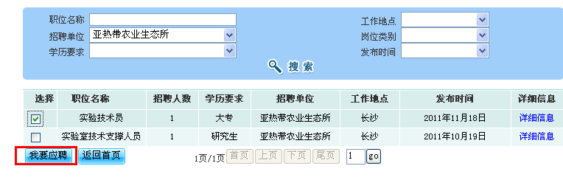
在新页面录入应聘人详细信息，并录入附件简历，点击确定。
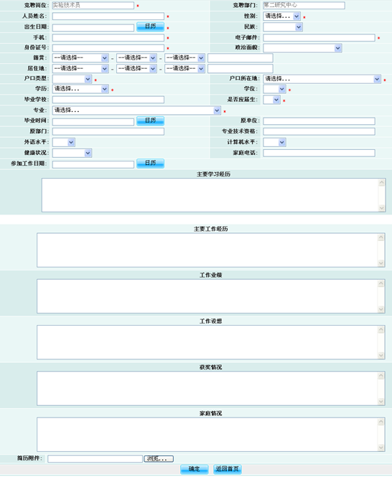

说明：
应聘者需要一次填写全部信息，并且提交后不能再次查看和修改。
负责招聘人员在系统内“人才招聘”内查看应聘信息。

